Ao
Conselho Editorial
Revista Brasileira de Ciências da Saúde - RBCS.

Nós, abaixo assinados transferiremos todos os direitos autorais do artigo intitulado Fatores determinantes da retenção de peso pós-parto em lactantes atendidas em Unidades de Saúde da Família do município de Cuité/PB à Revista Brasileira de Ciências da Saúde - RBCS.
Declaramos ainda que o trabalho é original e que não está sendo considerado para publicação em outra revista, quer seja no formato impresso ou no eletrônico.
Temos ciência de que a revista se reserva o direito de efetuar nos originais alterações de ordem normativa, ortográfica e gramatical com vistas a manter o padrão culto da língua, respeitando, contudo, o estilo dos autores e que os originais não serão devolvidos aos autores.

Rayane Santos de Lucena

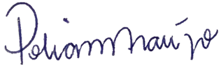

Poliana de Araújo Palmeira

